貝湯美
現年二十六歲。貝湯美在其父親前騎師貝艾雲設於和域園的馬房中長大，自小與馬為伍。貝湯美於二○○七年開始從騎，並於二○○九／二○一○年度馬季成為悉尼冠軍見習騎師。自二○一一年四月起，他曾為活侯夫人擔任為馬房騎師一段短時間，其後於二○一五年初轉為自由身騎師。他於二○一三年四月二十八日首次與香港賽馬會簽訂直至季尾的短期合約，履約期間取得二十二場頭馬。其間貝湯美策騎「軍事出擊」攻下二○一三年愛彼女皇盃，成為首位獲香港賽馬會發牌並於履約第一天便贏得一級賽冠軍的騎師。二○一四年，他策騎「威爾頓」再度在女皇盃中掄元，成為歷來第三位能連勝兩屆女皇盃的騎師。他於二○一二年策騎「榮譽肩章」摘下金玫瑰錦標，勝出其首項一級賽。主席短途獎冠軍(一次)：二○一六年「尚多湖」。愛彼女皇盃冠軍(兩次)：二○一三年「軍事出擊」、二○一四年「威爾頓」。其他主要勝仗包括：香港打吡大賽(二○一四年「威爾頓」)、香港經典盃(二○一四年「威爾頓」)、香港金盃(二○一六年「威爾頓」)、董事盃(二○一七年「喜蓮獎星」)、女皇銀禧紀念盃(二○一七年「喜蓮獎星」)、史密夫錦標(二○一五、二○一六及二○一七年「尚多湖」)、金拖鞋大賽(二○一三年「超極限」及二○一五年Vancouver)及新航國際盃(二○一四及二○一五年「花月春風」)。截至四月二十四日為止，在港累積頭馬五十六場(勝出率：百分之十二點零四)。

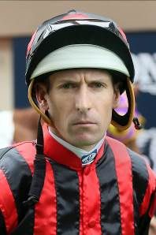 | 布文
 | 現年三十六歲。自一九九九年策騎Naturalised首次上陣後一直成績優異，曾勝出澳洲不少重要賽事。至今已三度榮膺悉尼冠軍騎師(二○○八／二○○九年度、二○一一／二○一二年度、二○一四／二○一五年度)，並合共勝出不少於六十六場一級賽，當中十二場於二○一六／二○一七年度馬季贏得。在澳洲超級雌馬「雲絲仙子」歷來二十一場頭馬中，有十六場均由布文主轡。他亦曾夥拍香港冠軍賽駒「明月千里」，攻下寶馬香港打吡大賽、愛彼女皇盃及香港金盃。愛彼女皇盃冠軍(一次)：二○一六年「明月千里」。其他主要勝仗包括：覺士盾(二○一五及二○一六年「雲絲仙子」)、唐加士打一哩賽(二○一六年「雲絲仙子」)、佐治萊德錦標(二○一六及二○一七年「雲絲仙子」、二○一○年「丹利」、二○○五年Court In Session)、諾頓錦標(二○一六及二○一七年「雲絲仙子」、二○一二及二○一三年「槍戰」、二○一一年「丹利」)、葉森讓賽(二○一五年「雲絲仙子」)、澳洲打吡(二○一四年「模範駒」)、達利經典賽(二○一四年「遠大前景」)、女皇伊利沙伯錦標(二○一三年「忠誠漢子」、二○一七年「雲絲仙子」)及史密夫錦標(二○○六年「赤目駒」)。截至四月二十四日為止，在港累積頭馬二十三場(勝出率：百分之九點九一)。

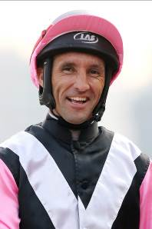 | 郭能
 | 現年三十八歲。愛爾蘭籍騎師郭能曾先後於二○○五年及二○○七年憑一百五十一場頭馬及一百七十場頭馬在英國騎師榜位列亞軍。他最初在愛爾蘭擔任見習騎師，跟隨彭達嘉學藝，但成績未如理想，其後轉往英國發展，與練馬師伯特、黎偉安及查偉士攜手取得佳績，並於一九九九年榮膺英國冠軍見習騎師。郭能於二○一○／二○一一年度馬季首次來港履行短期聘約，其後逐漸建立名聲，以鬥志頑強見稱。二○一四／二○一五年度馬季，他首度全季在港策騎，取得四十七場勝仗，在騎師榜位列第五。他於二○一五／二○一六年度馬季贏得四十場頭馬，再度在騎師榜位列第五。愛彼女皇盃冠軍(一次)：二○一五年「將男」。其他主要勝仗包括：冠軍暨遮打盃(二○一四及二○一六年「將男」)、香港經典一哩賽(二○一五年「美麗大師」)、中央公園錦標(二○○五年Amadeus Wolf、二○一三年「傳奇舞者」)、馬報錦標(二○○五年Palace Episode)、楠索普錦標(二○○九年「博得士哥」)、雌馬一哩賽(二○○九年Hibaayeb)、羅馬大賽(二○○七年「求勝心切」)、巴伐利亞大賽(二○○九年「求勝心切」)。截至四月二十四日為止，在港累積頭馬一百七十五場(勝出率：百分之七點六五)。

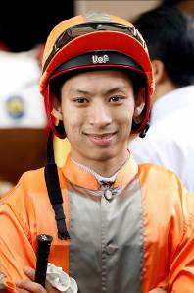 | 蔡明紹
 | 現年二十六歲。香港賽馬會見習騎師學校畢業生，獲派往澳洲接受見習騎師訓練，十七歲時在李斯摩馬場一天取得四捷。回港後，獲派往告東尼馬房擔任見習騎師，並於二○○八/二○○九年度馬季榮膺香港冠軍見習騎師。二○一○年一月成為正式騎師。二○○九年，他策騎「再領風騷」摘下國慶盃(香港三級賽)，勝出其首項分級賽。其後，他夥拍「加州萬里」締創輝煌賽績，於二○一一年十二月勇奪一級賽香港盃，成為首名揚威香港國際賽事的本地培訓騎師。二○一三年十二月二十六日，他策騎「迎風飄揚」贏得在港第二百五十場頭馬。二○一四年六月二十二日，蔡明紹首次在同一香港賽馬日內取得四捷，揚威沙田馬場。成就：二○一二年識價盃騎師邀請賽銀馬鞍獎。香港國際賽事冠軍(兩次)：香港盃(二○一一及二○一二年「加州萬里」)。其他主要勝仗包括：香港金盃 (二○一一年「加州萬里」)、渣打冠軍暨遮打盃 (二○一三年「加州萬里」)。截至四月二十四日為止，在港累積頭馬三百零九場(勝出率：百分之八點五)。

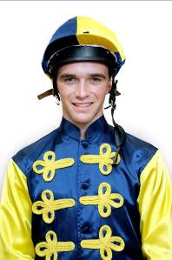 | 祈普敦
 | 現年二十三歲。祈普敦是目前澳洲馬壇後起之秀，為高多芬馬房取得優異成績，包括勝出五項二級賽。年少時曾參與場地障礙賽及馬術三項賽，以及參加騎術競賽，其後才有機會了解賽馬。他於十五歲時離開學校，跟隨八屆悉尼冠軍騎師兼賽馬名人昆頓學藝。二○一○年七月十六日，祈普敦首次策騎出賽，夥拍Nine Dragons在溫爾馬場上陣。祈普敦於翌季取得突破，合共取得二十三場頭馬。二○一四年，他成為繼二十年前的艾律時後首位能連續兩季榮膺悉尼冠軍見習騎師的年輕好手。迄今，他成績最佳的馬季為二○一四／二○一五年度，共贏得八十一場頭馬。二○一六年三月，祈普敦策騎由恩師昆頓訓練的「偷偷看」勝出古摩亞經典大賽，首嚐一級賽勝果。澳洲好手布文，早年亦曾跟隨昆頓學藝。祈普敦於翌月主策「英利殊」攻下全齡錦標，勝出第二項一級賽。祈普敦曾於二○一五年十二月十九日在玫瑰崗創下一日內四勝頭馬的紀錄。祈普敦現為香港賽馬會騎師，在香港首季策騎。截至四月二十四日為止，在港累積頭馬三十一場(勝出率：百分之八點四五)。

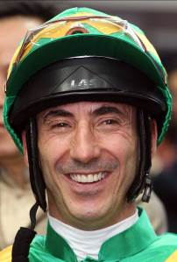 | 杜利萊
 | 現年四十五歲。曾榮膺法國冠軍見習騎師，在法國時大多為夏德馬房力，曾夥拍Green Tune 及「埃及樂隊」勝出經典賽事。二○○一年策騎夏德旗下的「鐵面王子」奪得KrisFlyer國際短途錦標(新加坡一級賽)。他在港成績最佳的一季，是於二○○六／二○○七年度勝出六十七場頭馬，其中最重要的勝仗，是主策「星運爵士」勇奪一級賽香港一哩錦標。他其後再於二○○七及二○○九年，憑「好爸爸」兩奪該賽冠軍。二○一四年取得甚佳成績，夥拍「好好計」先後摘下杜拜的三級賽北風錦標及一級賽聖雅尼塔短途錦標賽，令「好好計」成為首匹能揚威美國的香港賽駒。二○一五年六月，他受肩傷困擾而須接受手術，在暫停策騎約六個月後，他在澳門復出，策騎了兩個月，證明無恙後於二○一六年三月重返香港策騎。主席短途獎冠軍(一次)：二○一一年「點心」。冠軍一哩賽冠軍(一次)：二○○八年「好爸爸」。香港國際賽事冠軍(三次)：香港一哩錦標(二○○六年「星運爵士 」、二○○七及二○○九年「好爸爸」)。其他主要勝仗包括：董事盃(二○○八年「好爸爸」)、女皇銀禧紀念盃(二○○八年「好爸爸」)、香港經典盃(二○一二年「續領風騷」)，百週年紀念短途盃(二○一二及二○一三年「鷹之團」)、新航國際盃(二○一二年「鬥牛城」)、森林大賽(二○○二年Dedication)、隆尚教堂大賽(一九九六年Kistena)。截至四月二十四日為止，在港累積頭馬五百五十一場(勝出率：百分之九點零七)。

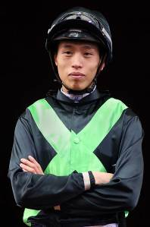 | 何澤堯
 | 現年二十六歲，香港賽馬會見習騎師學校畢業生。受訓時曾獲派往紐西蘭接受海外訓練，師承當地前領練馬師蘇利雲，其間共勝出四十四場頭馬。回港後，於2009/2010年度首季出賽，瞬即取得佳績，共勝出十場頭馬，包括在港僅第四個賽馬日上陣即取得三捷。2010/2011年度馬季，他憑三十九場頭馬榮膺冠軍見習騎師。2012年10月1日，他策騎「藍城堡馬」取得在港第七十場頭馬，成為正式騎師。2014/2015年度馬季，他贏得三十三場頭馬，成為季內贏得最多頭馬的本地土生土長騎師。香港冠軍見習騎師(2010/2011年度馬季)；最佳自由身騎師(2014/2015年度馬季)。 主要賽事冠軍：香港三級賽國慶盃(2014年「喜寶駒」)。截至四月二十四日為止，在港累積頭馬一百八十五場(勝出率：百分之六點二五)。

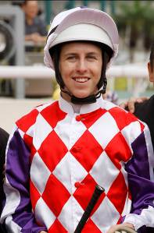 | 連達文
 | 現年二十三歲。2009年在其父親兼練馬師Michael 的馬房擔任見習騎師，並由十六歲開始出賽，在西澳洲取得逾一百場頭馬。於二○一○／二○一一年度馬季，連達文轉往墨爾本發展，加盟艾馬殊及翟世民馬房，繼續擔任見習騎師，至二○一二／二○一三年度馬季成為正式騎師。二○一三年，連達文夥拍Se Sauver在費明頓攻下二級賽萬利福錦標，取得其個人首項分級賽勝利。二○一四年，連達文主策「拜託勁風」勇奪羅柏奇勒爵士錦標，打開一級賽勝利之門。他於二○一五年二月二十一歲生日前夕取得從騎以來第五百場勝仗。連達文曾於二○一四／二○一五年度馬季後期來港作短期策騎，其間合共取得五場頭馬。其他主要勝仗包括於2016年策騎「火焰之劍」攻下渥利盾及威廉烈特錦標；以及於2017年先後憑「保濕器」、「藩王庶子」及「任重道遠」分別攻下澳洲盃、澳洲打吡及香檳錦標三項一級賽。截至四月二十四日為止，在港累積頭馬八場(勝出率：百分之四點五二)。

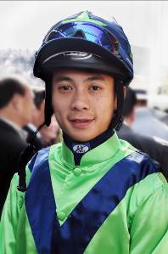 | 梁家俊
 | 現年二十八歲，香港賽馬會見習騎師學校畢業生。獲派往紐西蘭接受海外訓練，跟隨練馬師蘇利雲學藝，並在當地首次出賽。回港後成為蘇保羅馬房的見習騎師。二○○九年／二○一○年度馬季，梁家俊與另外三位年輕騎師爭奪冠軍見習騎師殊榮，結果以五場頭馬之差不敵最終奪得冠軍的楊明綸，但當季曾策騎「創惑」奪得精英碗(香港三級賽)，取得個人首項本地分級賽殊榮。他於二○一○年擊敗亞洲一些最優秀見習騎師，在克蘭芝的亞洲見習騎師挑戰賽奪冠。梁家俊於二○一一年六月一日策騎「多多昇」勝出第七十場頭馬，成為正式騎師。在二○一五／二○一六年度馬季，他創下其個人單季最佳成績，勝出三十三場頭馬，包括策騎「火紅人」勝出一月盃(香港三級賽)。截至四月二十四日為止，在港累積頭馬二百一十七場(勝出率：百分之五點三九)。

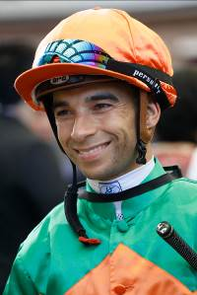 | 莫雷拉
 | 現年三十四歲。馬迷及傳媒暱稱為「雷神」的莫雷拉原籍巴西，曾在南美勝出逾一千場頭馬。他於二○○九年前往新加坡發展，於首季登上騎師榜第三名，其後連續四年稱霸騎師榜。他於二○一三年十月來港發展，以九十七場頭馬位列該季騎師榜亞軍，並於二○一四／二○一五年度馬季打破了在一個香港馬季內贏得最多頭馬紀錄，以一百四十五場頭馬勇奪冠軍騎師殊榮。他於二○一五／二○一六年度馬季以一百六十八場頭馬打破了前一季的紀錄，比第二位的潘頓多出八十八場勝利。冠軍一哩賽冠軍(兩次)：二○一五年「步步友」、二○一六年「滿樂時」。香港國際賽事冠軍(四次)：香港一哩錦標(二○一四年「步步友」)、香港盃(二○一四年「威爾頓」)、香港短途錦標(二○一五年「幸福指數」)、香港瓶(二○一六年「里見皇冠」)。其他主要勝仗包括：香港金盃(二○一四年「軍事出擊」、二○一五年「威爾頓」)、女皇銀禧紀念盃(二○一五年「步步友」)、董事盃(二○一五年「步步友」)、香港打大賽(二○一七年「佳龍駒」)、新市場讓賽(二○一五年「黃銅公子」)、阿喬斯短途錦標(二○一四年「崇山寶」)、杜拜金莎軒錦標(二○一四年「綽力之城 」)、阿根廷打吡(二○○六年Eu Tambem)。截至四月二十四日為止，在港累積頭馬五百五十場(勝出率：百分之二十三點九三)。

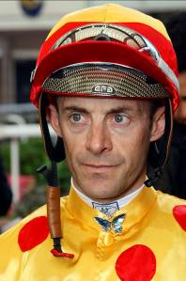 | 柏兆雷
 | 現年四十三歲，曾榮膺四屆法國冠軍騎師(一九九六年、一九九七年、一九九九年及二○○○年)。柏兆雷是最近二十五年全球頂尖騎師之一，曾在世界各地勝出無數大賽，當中包括逾一百場一級賽。他曾四勝凱旋門大賽(一九九六年「喜利是路」、一九九七年「名畫家」、一九九八年「世家集」及二○一二年「蘇林美亞」)，亦曾兩勝日本盃(二○○一年「森林寶穴」、二○○四年「荒漠英雄」)。他的最佳拍檔當數超級雌馬「金剛威」，這對人馬組合十四次揚威一級賽，包括三屆一級賽育馬者盃一哩大賽。柏兆雷策騎過的馬王級佳駟還有「名畫家」、「荒漠英雄」、「金銀山」等。二○一二年，他夥拍「天鷹翱翔」先後攻下一級賽杜拜司馬經典賽、一級賽根利錦標及二級賽多拉爾錦標。二○一三年，柏兆雷夥拍「才智高」，繼十六年前策騎「名畫家」之後第二次奪得一級賽法國打大賽冠軍。他於二○一五年分別策騎「虛則實之」(法國二千堅尼及森林大賽)及「女摔角手」(羅斯齊爾德大賽)，再取得三場一級賽頭馬。香港國際賽事冠軍(七次)：香港一哩錦標(一九九九年「海景客棧」；二○○五年「三連冠」)、香港瓶(一九九五年「派得好」；一九九九年「博爾吉亞」；二○○七及二○○八年「迪諾醫生」)、香港盃(二○○九年「萬千景象」)。

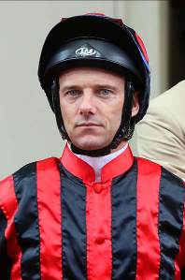 | 柏寶
 | 現年三十九歲。曾兩度榮膺墨爾本冠軍騎師，二○○二年離開澳洲赴港發展。柏寶於二○○三年主策「計得精彩」在沙田攻下香港冠軍暨遮打盃，勝出在港首項大賽，迅速打響名堂。其後陸續夥拍「牛精福星」、「蓮華生輝」、「好望角」、「天久」等香港星級賽駒上陣。雖然柏寶在與韋達的冠軍騎師之爭中六度屈居亞軍，但戰況卻為人所津津樂道，當中尤以二○○九／二○一○年度馬季的競逐最為緊張激烈，因為結果柏寶以九十九比一百場頭馬見負。柏寶至今尚未登上冠軍騎師寶座，不過，他於二○一○年六月二十日在跑馬地取得六捷，當時締下騎師於一個賽馬日內贏得最多頭馬的香港紀錄，則堪可告慰，而該項紀錄其後已被打破。柏寶從騎生涯的代表作，要數夥拍「翠月」勇奪二○一二年墨爾本盃。主席短途獎冠軍(四次)：二○○七年「騏綵」、二○○九年「蓮華生輝」、二○一三及二○一四年「天久」。冠軍一哩賽冠軍(兩次)：二○○六年「牛精福星」、二○○九年「勝眼光」。香港國際賽事冠軍(三次)：香港短途錦標(二○○六年「騏綵」、二○○九年「蓮華生輝」、二○一一年「天久」)。其他主要勝仗包括：香港打吡大賽(二○○七年「活力金剛」)、金拖鞋大賽(二○一○年「水晶百合」)、安田紀念賽(二○○六年「牛精福星」)、KrisFlyer國際短途錦標(二○○九年「蓮華生輝」、二○一三及二○一四年「天久」)。截至四月二十四日為止，在港累積頭馬七百八十一場(勝出率：百分之十二點三四)。
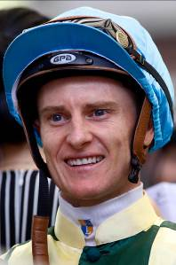 | 潘頓
 | 現年三十四歲。二○一三／二○一四年度馬季，潘頓憑一百一十二場頭馬首奪香港冠軍騎師殊榮，不單打破韋達長達十三季的壟斷局面，更成為當時在港一季內最快贏足五十場頭馬的騎師，亦是繼韋達後第二位能在一季內勝出一百場頭馬的騎師。該馬季亦是潘頓至今唯一摘下冠軍騎師榮銜的一季。二○一一／二○一二年度及二○一二／二○一三年度馬季，潘頓均位列騎師榜亞席。二○一四／二○一五年度馬季，潘頓以九十五場頭馬的成績，不敵莫雷拉，僅得亞軍。二○一五／二○一六年度馬季，他總共取得八十場頭馬，雖然拋離季軍騎師三十三場，但大幅落後莫雷拉八十八場，再次屈居亞軍。潘頓在布里斯本出道，曾以見習騎師身分榮膺當地冠軍騎師，成績驕人。其後轉赴悉尼發展，在兩個馬季的騎師排名僅次於長勝將軍白德民。他於二○○六年在澳洲賽馬會育馬錦標中主策Excites，首次勝出一級賽。潘頓於二○○七年九月來港發展。香港國際賽事冠軍(四次)：香港一哩錦標(二○一二年「雄心威龍」)、香港短途錦標(二○一四年及二○一六年「友瑩格」)、香港瓶(二○一三年「多名利」)。其他主要勝仗包括：董事盃(二○一○年「友誼至上」)、香港金盃(二○一三年「軍事出擊」)、女皇銀禧紀念盃(二○一三年「雄心威龍」)、香港打大賽(二○一五年「戰利品」)、皇席錦標(二○一二年「小橋流水」)、新航國際盃(二○一三年「軍事出擊」)、考菲爾德盃(二○一四年「愛發達」)、唐加士打一哩賽(二○一四年「聖靈瀑布」、二○一七年「有點兒」)、高松宮紀念賽(二○一五年「友瑩格」)、KrisFlyer國際短途錦標(二○一五年「友瑩格」)。截至四月二十四日為止，在港累積頭馬六百八十五場(勝出率：百分之十三點四四)。

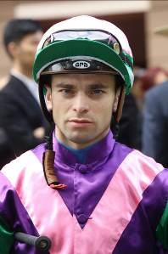 | 李寶利
 | 現年二十八歲。意大利籍騎師李寶利於二○○五年開始在意大利擔任見習騎師，並於二○一○年成為正式騎師。他曾兩度榮膺意大利冠軍騎師，二○○九年憑二百四十五場頭馬首次登上冠軍騎師寶座，並且打破了意大利已保持良久的紀錄(二百二十九場)。李寶利曾在日本策騎，二○一一／二○一二年度首季在港策騎則取得六場頭馬，代表作是主策「統治地位」捧走愛彼女皇盃。加入法國杜誠高馬房後，他策騎「都柏林頌」勝出嘉登大賽，再奪一級賽冠軍。其後，他回港履行短期合約，現時牌照的有效期至二○一六／二○一七年度馬季結束為止。愛彼女皇盃冠軍(一次)：二○一二年「統治地位」。其他主要勝仗包括：泰斯奧錦標(二○一○年Aoife Alainn)、高松宮紀念賽(二○一一年「拳壇奇蹟」)、嘉登大賽(二○一二年「都柏林頌」)、共和國總統大賽(二○一一年「易得中」、二○一五年Cleo Fan)、準則國際錦標(二○一四年Vert De Grece)。截至四月二十四日為止，在港累積頭馬四十九場(勝出率：百分之五點九二)。

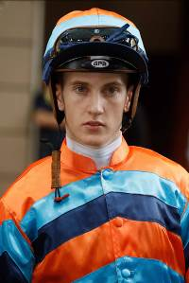 | 史卓豐
 | 現年二十二歲。史卓豐為曾在香港策騎的南非騎師史科菲之子，於二○○二年至二○○六年期間曾居港四年。舉家移居澳洲後，史卓豐於二○一○／二○一一年度馬季在悉尼展開其從騎生涯，瞬即取得佳績，榮膺二○一一／二○一二年度悉尼冠軍見習騎師。他於二○一二年接受實力雄厚的大衛希斯馬房之邀，前赴墨爾本發展，並榮膺墨爾本冠軍見習騎師。二○一三年，他策騎「夏姆斯獎」勝出澳洲最高榮譽分齡讓賽覺士盾，首次摘下一級賽桂冠。史卓豐更於二○一四年與父親締造歷史，成為首對同場角逐墨爾本盃的父子。父子倆亦曾於二○一六年二月十四日在沙田同場角逐，開創先河。史卓豐於二○一五年夏季前赴英國鄧樂普馬房，策騎三個月，出賽四十二次，贏得兩場頭馬。至今，他在港最重要勝仗為今年二月策騎「超有利」攻下三級賽百週年紀念銀瓶。其他主要勝仗包括：皇太后紀念盃(二○一六年「雄心巨龍」)、新市場讓賽(二○一四年「蘭卡盧比」)、香檳錦標(二○一四年「安迪前進」)、昆士蘭打吡(二○一四年「週日閒情」)。截至四月二十四日為止，在港累積頭馬五十二場(勝出率：百分之六點七二)。

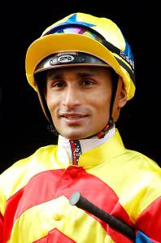 | 田泰安
 | 現年二十六歲。毛里裘斯籍騎師田泰安於二○一三年八月來港發展，當時他在南非騎師榜已穩居前十名。他於十四歲時進入南非國家騎師學院習騎，於二○○八年榮膺南非冠軍見習騎師，並於翌年畢業，當時累計贏得一百四十七場頭馬。他成為正式騎師後，在南非每季均勝出逾一百場頭馬。田泰安迄今已取得五項一級賽冠軍，其首項一級賽勝利於二○○八年十一月二十四日在其祖國毛里裘斯策騎Halo Hunter奪得。田泰安曾於二○一二年代表南非參加在南韓首爾舉行的國際騎師邀請賽，以及於二○○八年參加澳門的見習騎師邀請賽。他來港後首季即取得五十場頭馬，成績驕人，且於來港後第三個賽季(二○一五／二○一六年度馬季)，並列騎師榜第三位。他於二○一六／二○一七年度馬季初分別策騎「積多福」攻下韓國短途錦標，以及「林家遊輪」在新加坡攻下巴克錦標。其他主要勝仗包括：香港經典盃(二○一五年「酷男」)、沙田錦標(二○一六年「威爾頓」)、主席錦標(二○一四年「步步友」)、精英碗(二○一五年「步步友」)、好望角打吡(二○一二年Jackson)、日報錦標2000(二○一二年Jackson)、沙圈錦標(二○一二年Thunder Dance)、城堡盃(二○一一年Grisham)。截至四月二十四日為止，在港累積頭馬一百五十六場(勝出率：百分之七點三)。

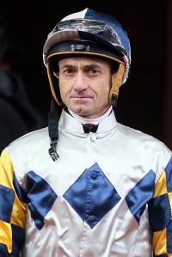 | 韋達
 | 現年四十五歲，在南非德班市出生。他曾連續十三季雄踞香港冠軍騎師寶座，最終於二○一三／二○一四年度馬季不敵潘頓，失落殊榮。韋達年僅兩歲時首次坐上馬背，在南非鄉郊跟隨其現已離世的父親習騎，其父也曾擔任騎師。韋達從南非騎師學院畢業，一九九六年逢週末在新加坡及馬來西亞策騎。一九九六／一九九七年度馬季初，他在香港履行短期合約，翌年春季重臨香港，憑南非馬王「倫敦新聞」捧走女皇盃，取得在港首場大賽冠軍。一九九七／一九九八年度馬季，他移居香港並開始在港長期策騎。他是香港歷來首位贏得一千場頭馬的騎師，於二○○五／二○○六年度馬季更奪得一百一十四場頭馬，該項紀錄至二○一四／二○一五年度馬季才被莫雷拉打破。主席短途獎冠軍(一次)：一九九八年「奔騰」。愛彼女皇盃冠軍(兩次)：一九九八年「奔騰」、二○一一年「雄心威龍」。香港國際賽事冠軍(三次)：香港盃(二○一三年「事事為王」)、香港一哩錦標(二○一三年「精彩日子」)、香港瓶(一九九八年「原居民」)。其他主要勝仗包括：、香港打大賽(二○一○年「極品絲綢」、二○一二年「陽明飛飛」、二○一三年「事事為王」)、Queen's Plate(一九九七年「倫敦新聞」)、大都會錦標(一九九七年「倫敦新聞」)、京士頓城經典賽(二○一四年「魔力蹄」)。截至四月二十四日為止，在港累積頭馬一千七百五十五場(勝出率：百分之十五點二九)。

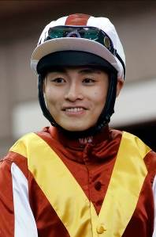 | 楊明綸
 | 現年二十九歲。香港賽馬會見習騎師學校畢業生。曾往澳洲接受培訓，訓練期下半部在塔斯曼尼亞跟隨練馬師Leon Wells習騎。二○○七年六月三日首次策騎出賽。楊明綸於二○○八／二○○九年度馬季返回香港之前，曾在澳洲出賽一百三十次，贏得十一場頭馬。在沙田師承練馬師李易達期間，楊明綸於二○○九／二○一○年度馬季表現非常出色，榮膺香港冠軍見習騎師。他於二○一一年十二月十七日策騎「八飛」勝出在港第七十場頭馬，升格為大師傅。二○○九年十一月一日，他在跑馬地首次創下一日四捷佳績。截至四月二十四日為止，在港累積頭馬總數為一百九十八場。(勝出率：百分之五點七九)。

